**PROGETTO BASI DI DATI**

**Margherita Mitillo, matricola 1098971**

**Daniele Larosa, matricola 1097821**

**ABSTRACT**

Le aziende del gruppo M&D, comunicazione e servizi pubblicitari, sono un gruppo di aziende pubblicitarie fondate nel 1978 aventi diverse sedi situate in tutta Italia. Ogni azienda ha lo scopo di fare da tramite tra il cliente e il mezzo pubblicitario che egli necessita, di conseguenza le aziende offriranno come servizio cartelloni pubblicitari, trasmissioni radio, volantinaggio e strisce adesive. Il gruppo aziendale è in via di espansione e sta aprendo nuove sedi in centri più piccoli, quindi si necessita di realizzare un progetto di un database in modo tale da inserire le nuove sedi e aggiornare le preesistenti. Per questo motivo si dovrà tenere conto di ogni dipendente, dirigenti inclusi, per poter sapere in che sede si trova, che ruolo ha in essa e nel caso degli impiegati di che servizio si sta occupando. Si terrà traccia di ogni spesa effettuata dall’azienda indicandone il tipo. Si inseriranno i contratti aperti con i clienti indicando di quali mezzi pubblicitari necessitano con le relative fatture, e si indicherà per ogni cliente la sede dell’azienda e se il suo rappresentate è un amministratore oppure un proprietario. Per ogni mezzo pubblicitario si dovrà indicare le spese che comporta e i materiali necessari atti alla sua realizzazione.

**DESCRIZIONE DEI REQUISITI**

Per realizzare un database completo ed efficiente è debito raccogliere tutte le informazioni utili e indispensabili per ricreare un schema concettuale della nostra realtà di riferimento.

Di ogni **azienda** è necessario indicare la **Partita Iva** ela sua **sede**, di cui si saprà la **via**, il **numero civico**, la **città**, la **regione** e la **provincia** in cui si trova. È importante notare che la sede è univoca per ogni azienda. Inoltre bisogna inserire nel database ogni **dipendente**, il quale può lavorare per una e una sola azienda alla volta. Le informazioni riguardanti i dipendenti sono: il **nome**, il **cognome**, il **codice fiscale** e lo **stipendio**. Ogni dipendente può ricoprire in una sola azienda un solo ruolo, che può essere: un **agente**, di cui è necessario sapere il suo **numero identificativo**, un **contabile**, un **dirigente** oppure un **impiegato**. L'agente pubblicitario è impegnato a vendere la pubblicità, deve cercare di contattare e trovare più acquirenti possibili che firmino un contratto con la sua azienda. Il contabile è responsabile di tenere traccia di tutte le **spese** dell’azienda per cui lavora, di cui è necessario sapere il **codice identificativo** e l’**anno** di riferimento. Si terrà traccia di diversi tipi di spesa con il relativo **costo**: **d’ufficio** e dei **fornitori**, dove si indicherà il **tipo** e la **quantità**; le **tasse** e l’**affitto**. L’impiegato ha il compito di occuparsi dei restanti lavori d’ufficio e nella realizzazione dei **servizi** proposti dall’azienda ai suoi clienti. Riguardo a ciò si raccoglieranno informazioni riguardante: il **codice**, che li identificherà univocamente, il **costo**, e il **tipo**. I vari tipi di servizi sono: i **cartelloni**, le **strisce adesive**, i **volantini**, di cui si inserirà nel database la **quantità** per ognuno, gli **spot radio**, dei quali si indicherà l’**orario**, la **frequenza**, e la **stazione radio** da cui vengono trasmessi specificando il **nome** della stazione e la **frequenza radio**. Ogni servizio è legato univocamente ad un **contratto**, di cui è necessario sapere il **codice**, per identificarlo univocamente, il **tipo**, se è a **tempo** oppure a **quantità**, la **modalità di pagamento**, che può essere tramite **bonifico**, **assegno** oppure **contanti** e la **data** in cui è stato firmato. Come è legato ad uno e un solo servizio, il contratto in questione viene firmato da una ed una sola **azienda cliente**, identificata univocamente dalla sua **Partita Iva**. L’azienda cliente risiede in una **sede**, univoca ad essa, di cui è necessario sapere: la **via**, il **numero civico**, la **città**, la **provincia** e infinela **regione**. Ogni azienda cliente ha il suo **rappresentante**, che può essere il **proprietario** oppure l’**amministratore**, di cui è necessario sapere: **codice fiscale**, che lo identifica univocamente, **nome** e **cognome**. Il rappresentante tratterà con l’agente per accordarsi riguardo i servizi necessari alla sua azienda.

**PROGETTAZIONE CONCETTUALE**

**Entità**

* Azienda
* Piva, char – primary key
* Sede
* Via, varchar
* Numero Civico, int
* Città, varchar
* Regione, varchar
* Provincia, varchar
* Piva, char – primary key
* Spese
* Codice, int
* Anno, int
* Contabile, char
* Azienda, char
* Primary key = Codice, Contabile, Azienda
* Foreign key = Contabile, Azienda
* Affitto
  + Costo, int
  + Codice, int – primary key
  + Foreign key = Codice
* Ufficio
  + Tipo, varchar
  + Costo, int
  + Codice, int – primary key
  + Quantità, int
  + Foreign key = Codice
* Tasse
  + Tipo, varchar
  + Costo, int
  + Codice, int – primary key
  + Foreign key = Codice
* Fornitori
  + Tipo, varchar
  + Quantità, int
  + Costo, int
  + Codice, int – primary key
  + Foreign key = Codice
* Dipendente
* CF, char – primary key
* Nome, varchar
* Cognome, varchar
* Stipendio, int
* Dirigente, bool
* Azienda, char
* Foreign key = Azienda
* Impiegato
  + CF, char – primary key
  + Foreign key = CF
* Agente
  + Numero ID, int – primary key
  + CF, char
  + Foreign key = CF
* Contabile
  + CF, char – primary key
  + Foreign key = CF
* Azienda Cliente
* PIVA, char – primary key
* Nagente, int
* Foreign key = Nagente
* Sede Azienda Cliente
* Via, varchar
* Numero Civico, int
* Città, varchar
* Regione, varchar
* Provincia, varchar
* Piva, char – primary key
* Foreign key = Piva
* Rappresentante
* CF, char – primary key
* Nome, varchar
* Cognome, varchar
* Ruolo, enum
* Azienda, char
* Foreign key = Azienda
* Contratto
* Tipo, varchar
* Codice, int – primary key
* Pagamento, varchar
* Data, date
* Piva, char
* Servizio, int
* Anno, int
* Foreign key = Piva, Servizio
* Servizio,
* Codice, int
* Costo, int
* Azienda, char
* Primary key = Codice, Azienda
* Foreign key = Azienda
* Cartelloni
  + Quantità, int
  + Servizio, int – primary key
  + Foreign key = Servizio
* Volantini
  + Quantità, int
  + Servizio, int – primary key
  + Foreign key = Servizio
* Strisce adesive
  + Quantità, int
  + Servizio, int – primary key
  + Foreign key = Servizio
* Spot Radio
* Frequenza, float
* ID, int – primary key
* Orario inizio, time
* Orario fine, time
* Servizio, int
* Foreign key = Servizio
* Stazione Radio
  + Frequenza radio, int
  + Nome, char – primary key
  + ID, int
  + Foreign key = ID
* IM_SE
  + Codice, int
  + CF, char
  + Primary key = Codice, CF
  + Foreign key = Codice, CF

**Relazioni**

* Azienda-Dipendente
  + Un’azienda ha da uno a più dipendenti
  + Un dipendente può lavorare solo per un’azienda
* Azienda-Spese
  + Ogni azienda durante il corso dell’anno ha un ammontare di spese diverse
  + L’ammontare di spese è di una sola azienda
* Azienda-Servizio
  + L’azienda può offrire da uno a molti servizi a un cliente
  + I servizi offerti sono legati univocamente a una sola azienda
* Azienda-Sede
  + Un’azienda ha una e una sola sede
  + Una sede ospita un’unica azienda
* Spot Radio-Stazione Radio
  + Lo spot radio è legato alla stazione di servizio in cui viene trasmesso, ed è unica
  + La stazione radio può trasmettere uno o più spot radio
* Servizio-Contratto
  + Ogni servizio viene offerto tramite il suo univoco contratto
  + Un contratto è legato a un solo servizio
* Impiegato-Servizio
  + Un impiegato può occuparsi di uno o più servizi
  + Un servizio ha almeno un impiegato che se ne occupa
* Contratto-Azienda Cliente
  + Un contratto può essere firmato da una o più aziende clienti
  + L’azienda cliente può firmare uno o più contratti
* Azienda Cliente-Rappresentante
  + Un rappresentante rappresenta una e una sola azienda
  + Un’azienda cliente ha uno e un solo rappresentante
* Azienda Cliente-Agente
  + Un agente può contattare e lavorare con più aziende clienti
  + Un’azienda cliente viene seguita da uno e un solo agente
* Azienda Cliente-Sede Cliente
  + L’azienda cliente in questione ha una sola sede
  + In una sede può trovarsi un’unica azienda cliente
* Contabile-Spese
  + Il contabile tiene traccia di ogni spesa della sola azienda in cui lavora
  + Le spese delle aziende vengono tenute traccia da solo e un solo contabile

**SCHEMA E-R**

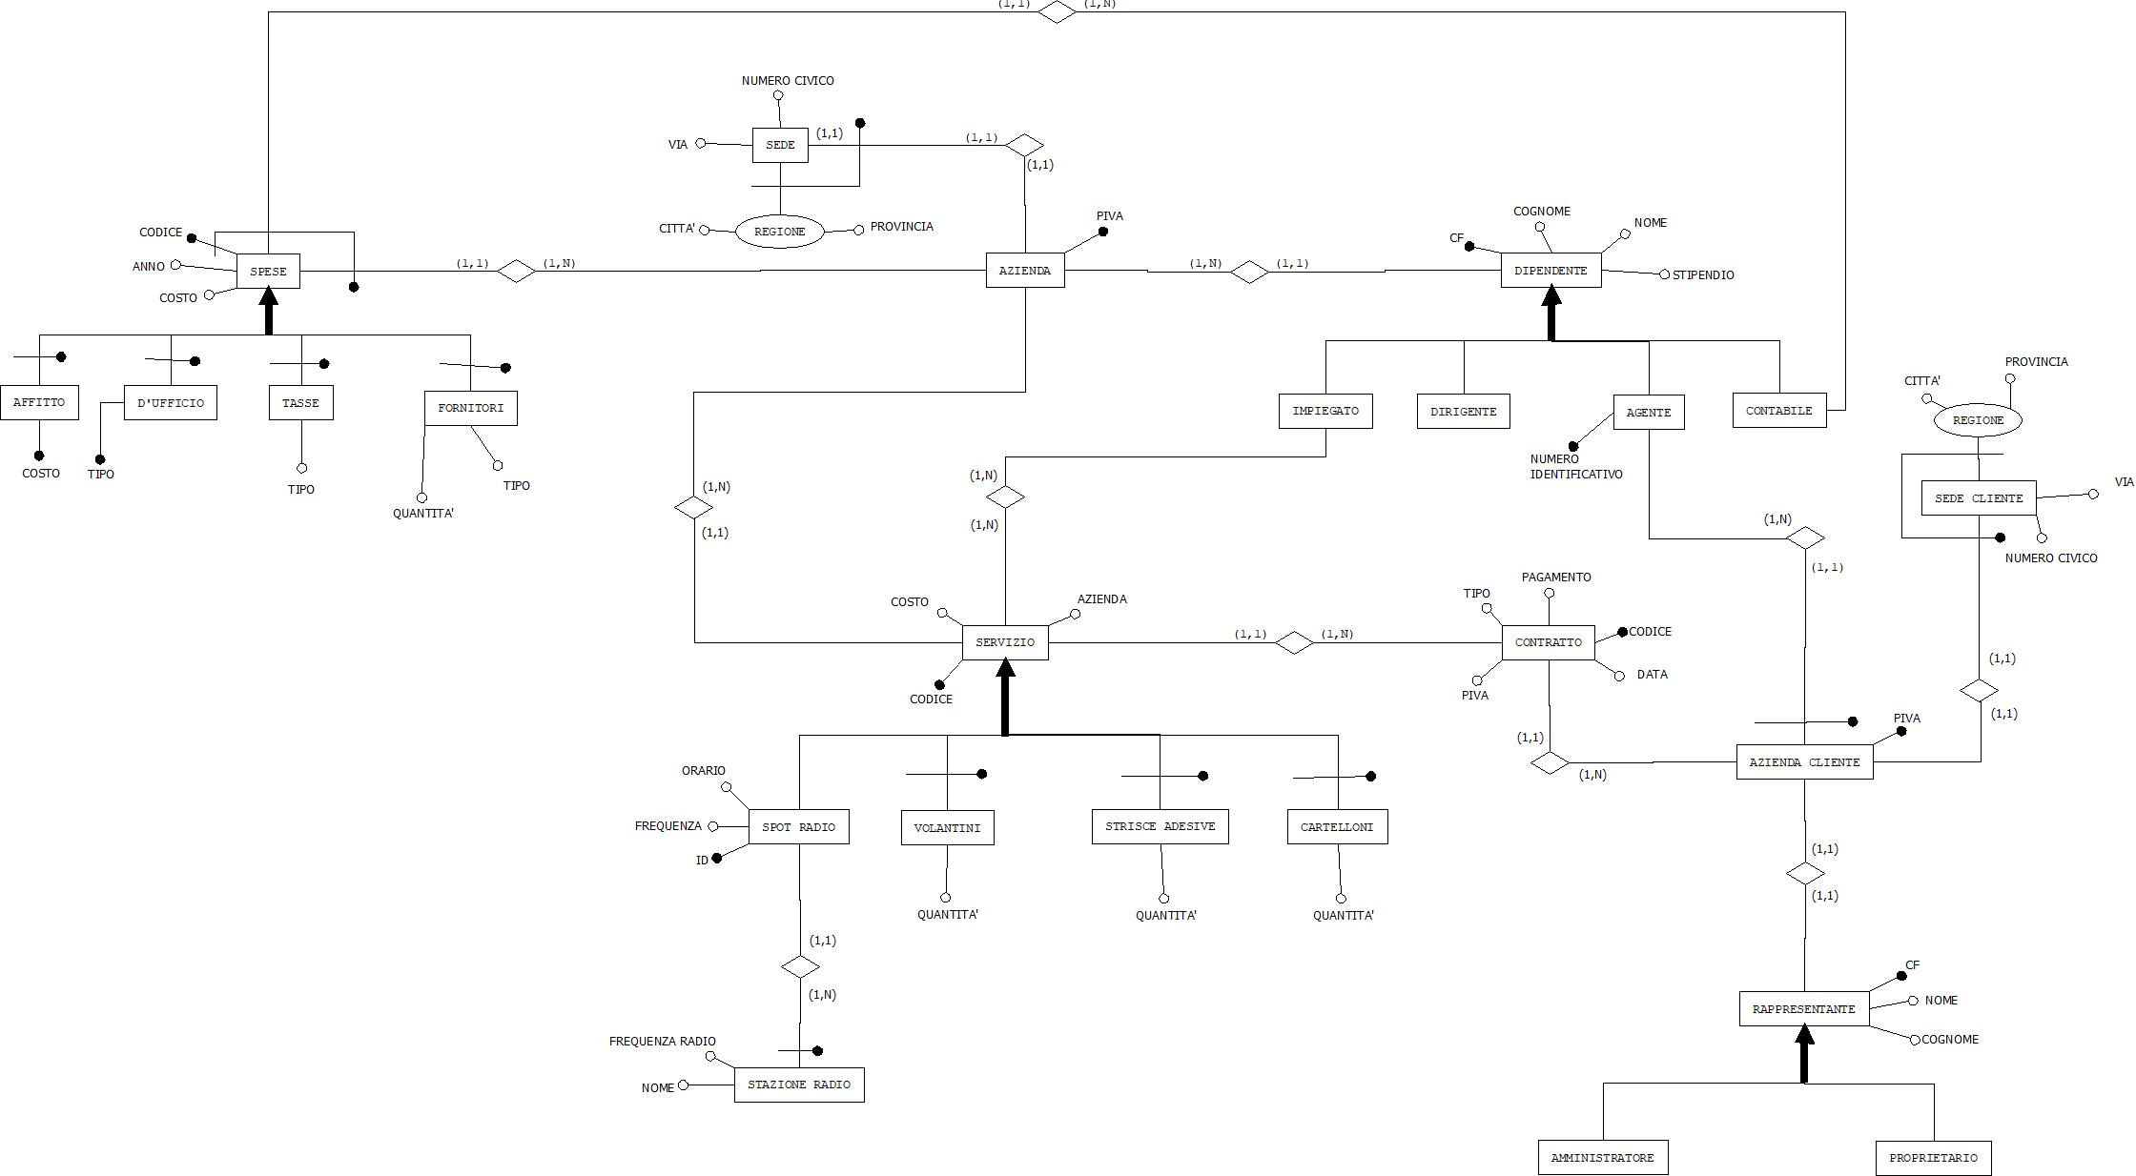

**SCHEMA LOGICO**

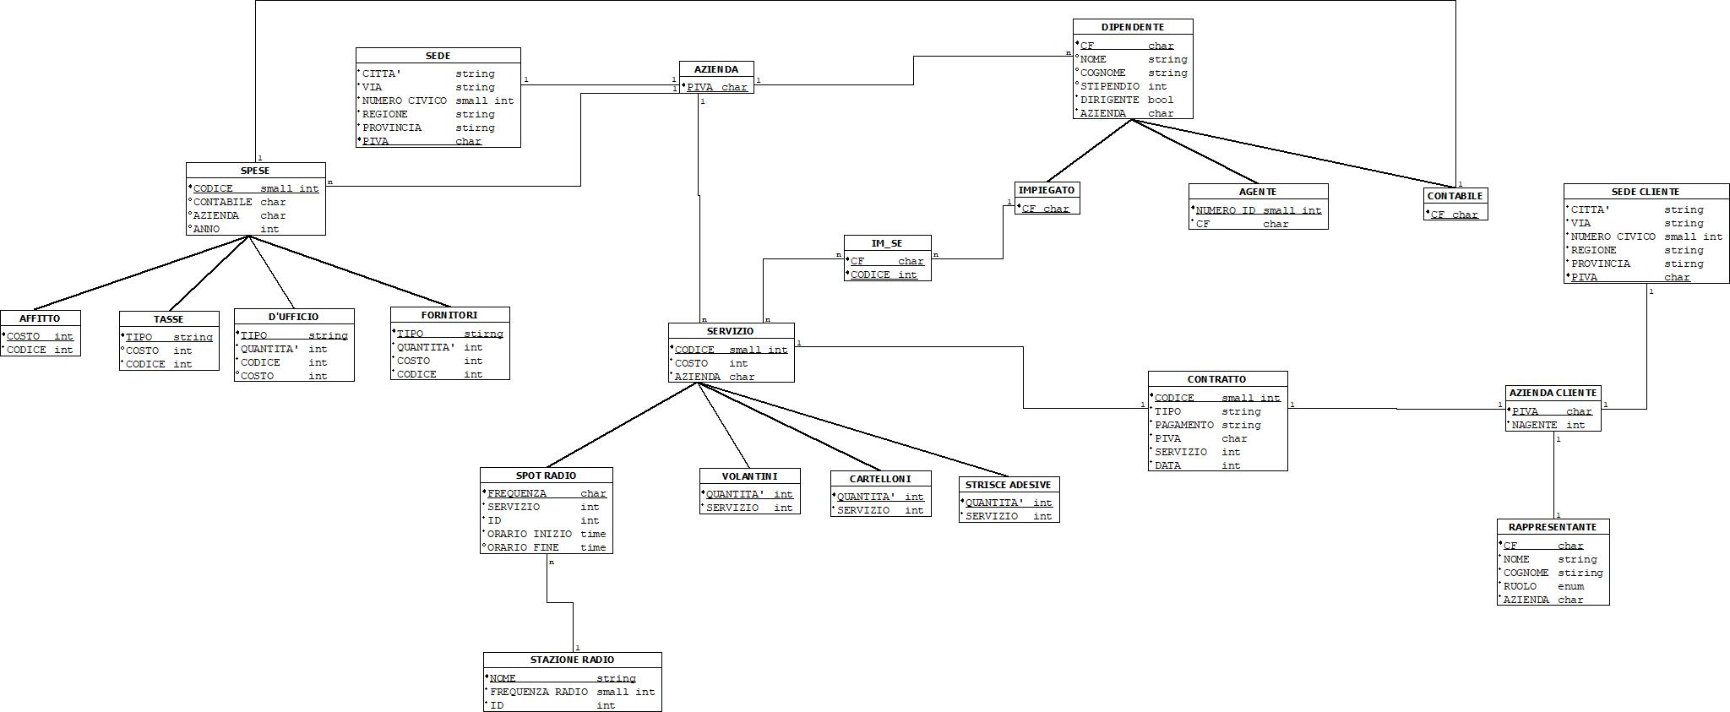

**SQL**

SET FOREIGN_KEY_CHECKS=0;

DROP TABLE IF EXIST AZIENDA;

DROP TABLE IF EXIST SEDE;

DROP TABLE IF EXIST DIPENDENTE;

DROP TABLE IF EXIST IMPIEGATO;

DROP TABLE IF EXIST AGENTE;

DROP TABLE IF EXIST CONTABILE;

DROP TABLE IF EXIST AZIENDA_CLIENTE;

DROP TABLE IF EXIST SEDE_CLIENTE;

DROP TABLE IF EXIST RAPPRESENTANTE;

DROP TABLE IF EXIST CONTRATTO;

DROP TABLE IF EXIST SPESE;

DROP TABLE IF EXIST AFFITTO;

DROP TABLE IF EXIST UFFICIO;

DROP TABLE IF EXIST TASSE;

DROP TABLE IF EXIST FORNITORI;

DROP TABLE IF EXIST SERVIZIO;

DROP TABLE IF EXIST IM_SE;

DROP TABLE IF EXIST CARTELLONI;

DROP TABLE IF EXIST VOLANTINI;

DROP TABLE IF EXIST STRISCE_ADESIVE;

DROP TABLE IF EXIST SPOT_RADIO;

DROP TABLE IF EXIST STAZIONE_RADIO;

CREATE TABLE AZIENDA (

Piva CHAR (11) PRIMARY KEY);

CREATE TABLE SEDE (

Via VARCHAR (70),

Numero_Civico SMALLINT,

Città VARCHAR (50),

Regione VARCHAR (50),

Provincia VARCHAR (50),

Piva CHAR (11) PRIMARY KEY,

FOREIGN KEY (Piva) REFERENCES AZIENDA (Piva));

CREATE TABLE DIPENDENTE (

CF CHAR (16) PRIMARY KEY,

Nome VARCHAR (50),

Cognome VARCHAR (50),

Stipendio INT,

Dirigente BOOLEAN,

Azienda CHAR (11),

FOREIGN KEY (Azienda) REFERENCES AZIENDA(Piva) );

CREATE TABLE IMPIEGATO (

CF CHAR (16) PRIMARY KEY,

FOREIGN KEY (CF) REFERENCES DIPENDENTE (CF));

CREATE TABLE agente (

NumeroID INT PRIMARY KEY,

CF CHAR (16),

FOREIGN KEY (CF) REFERENCES DIPENDENTE (CF));

CREATE TABLE contabile(

CF CHAR (16) PRIMARY KEY,

FOREIGN KEY (CF) REFERENCES DIPENDENTE (CF));

CREATE TABLE azienda_cliente(

Piva CHAR (11) PRIMARY KEY,

Nagente INT NOT NULL,

FOREIGN KEY (Nagente) REFERENCES agente (NumeroID));

CREATE TABLE SEDE_CLIENTE(

Via VARCHAR (70),

Numero_Civico SMALLINT,

Città VARCHAR (50),

Regione VARCHAR (50),

Provincia VARCHAR (50),

Piva CHAR (11) PRIMARY KEY,

FOREIGN KEY (Piva) REFERENCES azienda_cliente (Piva));

CREATE TABLE RAPPRESENTANTE (

CF CHAR (16) PRIMARY KEY,

Nome VARCHAR (50),

Cognome VARCHAR (50),

Ruolo ENUM ('Amministratore','Propietario'),

Azienda CHAR (11),

FOREIGN KEY (Azienda) REFERENCES azienda_cliente(Piva));

CREATE TABLE CONTRATTO (

Codice INT PRIMARY KEY,

Tipo ENUM('a provvigione','a tempo'),

Pagamento ENUM ('bonifico','assegno','contanti'),

Piva CHAR (11),

Servizio INT,

Data INT,

FOREIGN KEY (Piva) REFERENCES AZIENDA_CLIENTE (Piva),

FOREIGN KEY (Servizio) REFERENCES SERVIZIO (Codice));

CREATE TABLE SPESE (

Codice INT AUTO_INCREMENT,

Contabile CHAR (16),

Azienda CHAR (11),

Anno INT,

PRIMARY KEY (Codice, Contabile, Azienda),

FOREIGN KEY (Contabile) REFERENCES Contabile(CF),

FOREIGN KEY (Azienda) REFERENCES Azienda(Piva));

CREATE TABLE AFFITTO (

Costo INT,

Codice INT PRIMARY KEY,

FOREIGN KEY (Codice) REFERENCES SPESE (Codice));

CREATE TABLE UFFICIO (

Costo INT,

Codice INT PRIMARY KEY,

Tipo VARCHAR (100),

Quantità INT,

FOREIGN KEY (Codice) REFERENCES SPESE (Codice));

CREATE TABLE TASSE (

Costo INT,

Codice INT PRIMARY KEY,

Tipo VARCHAR (100),

FOREIGN KEY (Codice) REFERENCES SPESE (Codice));

CREATE TABLE FORNITORI (

Costo INT,

Codice INT PRIMARY KEY,

Tipo VARCHAR (100),

Quantità INT,

FOREIGN KEY (Codice) REFERENCES SPESE (Codice));

CREATE TABLE SERVIZIO (

Codice INT,

Costo INT,

Azienda CHAR (11),

PRIMARY KEY (Codice, Azienda),

FOREIGN KEY (Azienda) REFERENCES AZIENDA (Piva));

CREATE TABLE IM_SE (

CF CHAR (16),

Codice INT,

PRIMARY KEY (Codice, CF),

FOREIGN KEY (Codice) REFERENCES SERVIZIO (Codice),

FOREIGN KEY (CF) REFERENCES IMPIEGATO (CF));

CREATE TABLE CARTELLONI (

Quantità INT,

Servizio INT PRIMARY KEY,

FOREIGN KEY (Servizio) REFERENCES SERVIZIO(Codice));

CREATE TABLE VOLANTINI (

Quantità INT,

Servizio INT PRIMARY KEY,

FOREIGN KEY (Servizio) REFERENCES SERVIZIO(Codice));

CREATE TABLE STRISCE_ADESIVE (

Quantità INT,

Servizio INT PRIMARY KEY,

FOREIGN KEY (Servizio) REFERENCES SERVIZIO(Codice));

CREATE TABLE SPOT_RADIO(

Frequenza VARCHAR(20),

ID INT AUTO_INCREMENT PRIMARY KEY,

Orario_inizio TIME,

Orairio_fine TIME,

Servizio INT,

FOREIGN KEY (Servizio) REFERENCES SERVIZIO (Codice));

CREATE TABLE STAZIONE_RADIO(

Frequenza_radio FLOAT,

Nome CHAR (50) PRIMARY KEY,

ID INT,

FOREIGN KEY (ID) REFERENCES SPOT_RADIO (ID));

**INSERIMENTO NEL DATABASE**

INSERT INTO `azienda` (Piva) VALUES (‘12345670280’),('56789040014'), ('65471230927'), ('98765430583');

INSERT INTO `sede` (`Via`, `Numero_Civico`, `Città`, `Provincia`, `Regione`, `Piva`) VALUES ('Via Garibaldi', '12', 'Padova', 'Padova', 'Veneto', '12345670280');

INSERT INTO `dipendente` (`CF`, `Nome`, `Cognome`, `Stipendio`, `Dirigente`, `Azienda`) VALUES ('CAIGCS45L12H501T', 'Giulio Cesare', 'Caio', '2500', '1', '98765430583'), ('DPLMRA67D13C872M', 'Mario', 'De Polis', '1200', '0', '12345670280'),

(‘RBSLGO60S41F239W’, ‘Olga’, ‘Raboso’, ‘3200’, ‘1’, ‘12345670280’),

('RSERMN80A15B249S', 'Ramon', 'Reso', '1400', '0', '12345670280'), ('GSTLND78A55F205S', 'Alexandra', 'Gastani Frinzi', '1600', '0', '12345670280');

INSERT INTO `impiegato` (`CF`) VALUES ('DPLMRA67D13C872M')

INSERT INTO `agente` (`NumeroID`, `CF`) VALUES ('10', 'GSTLND78A55F205S');

INSERT INTO `contabile` (`CF`) VALUES ('RSERMN80A15B249S');

INSERT INTO `azienda_cliente` (`Piva`, `Nagente`) VALUES ('43567210284', '10'), ('65743820584','10'), ('34251670589','10'), ('76893210584','10'), ('32154670586','10'), ('32521640587','10');

INSERT INTO `sede_cliente` (`Via`, `Numero_Civico`, `Città`, `Regione`, `Provincia`, `Piva`) VALUES ('Via delle Ceramiche', '24', 'Ponte di Brenta', 'Veneto', 'Padova', '43567210284');

INSERT INTO `rappresentante` (`CF`, `Nome`, `Cognome`, `Ruolo`, `Azienda`) VALUES ('CRLVTR68B12H601Z', 'Carlo', 'Ventron', 'Amministratore', '43567210284'), ('SLSCLN74E55A473V', 'Carolina', 'Salos', 'Amministratore', '32154670586'), ('ZNCFPP60D03H857L', 'Filippo', 'Zinci', 'Propietario', '32521640587'), ('ZFFNRC68R63E469S', 'Enrica', 'Zaffron', 'Amministratore', '34251670589'), ('TRRDVD59C12C956B', 'Davide', 'Turri', 'Propietario', '65743820584'), ('RLEPLA70S62A464H', 'Paola', 'Reali', 'Amministratore', '76893210584');

INSERT INTO `contratto` (`Codice`, `Tipo`, `Pagamento`, `Piva`, `Servizio`, `Data`) VALUES ('212', 'a numero', 'assegno', '43567210284', '4', '2008-02-13'), ('15', 'a numero', 'assegno', '76893210584', '6', '2015-12-28'), ('17', 'a tempo', 'assegno', '65743820584', '13', '2015-12-21'), ('25', 'a numero', 'assegno', '34251670589', '17', '2015-12-14'), ('31', 'a tempo', 'bonifico', '32521640587', '21', '2015-12-4'), ('41', 'a numero', 'assegno', '32154670586', '34', '2015-12-16');

INSERT INTO 'spese' (Codice, Contabile, Azienda, Anno) VALUES ('2', 'RSERMN80A15B249S', '12345670280', '2006' );

INSERT INTO 'affitto' (Costo, Codice) VALUES ('120000', '2');

INSERT INTO `ufficio` (`Costo`, `Codice`, `Tipo`, `Quantità`) VALUES ('120', '2', 'Penne', '240');

INSERT INTO `tasse` (`Costo`, `Codice`, `Tipo`) VALUES ('1100', '2', 'Elettricità');

INSERT INTO `fornitori` (`Costo`, `Codice`, `Tipo`, `Quantità`) VALUES ('20000', '2', 'Cartelloni', '400');

INSERT INTO `servizio` (`Codice`, `Costo`, `Azienda`) VALUES ('4', '80000', '12345670280'), ('7', '38000', '65471230927'),( '47', '48000', '65471230927')( '55', '56000', '65471230927'), ('78', '23000', '98765430583'), ('13', '50000', '98765430583'), ('34', '42000', '98765430583'), ('17', '32000', '98765430583'), ('21', '19800', '98765430583'), ('6', '24000', '98765430583'), ('5', '72000', '56789040014'), ('9', '60000', '56789040014'), ('33', '39000', '56789040014'), ('28', '45000', '56789040014'), ('20', '74000', '56789040014');

INSERT INTO `im_se` (`CF`, `Codice`) VALUES ('DPLMRA67D13C872M', '4');

INSERT INTO `cartelloni` (`Quantità`, `Servizio`) VALUES ('50', '4');

INSERT INTO `volantini` (`Quantità`, `Servizio`) VALUES ('20000', '4');

INSERT INTO `strisce_adesive` (`Quantità`, `Servizio`) VALUES ('500', '4');

INSERT INTO `spot_radio` (`Frequenza`, `ID`, `Orario_inizio`, `Orairio_fine`, `Servizio`) VALUES ('12', NULL, '06:00:00', '06:00:36', '4'), ('8', NULL, '03:00:00', '03:00:15', '78');

INSERT INTO `stazione_radio` (`Frequenza_radio`, `Nome`, `ID`) VALUES ('82.30', 'RadioGalta', '1'), ('44.20', 'Radio Free', '2');

**QUERY**

1. **Query che seleziona il costo dei fornitori dell’anno 2006 dell’azienda con sede in Via Garibaldi 12 a Padova.**

SELECT fornitori.Costo

FROM (((fornitori INNER JOIN spese ON fornitori.Codice=spese.Codice)INNER JOIN azienda ON spese.Azienda=azienda.Piva)INNER JOIN sede ON azienda.Piva=sede.Piva)

WHERE sede.Via="Via Garibaldi" and sede.Numero_Civico="12" and sede.Città="Padova"

GROUP BY spese.Anno

HAVING spese.Anno="2006"

**OUTPUT:**

Anno Costo

2006 20000

1. **Query che seleziona il numero di contratti stipulati dell’azienda con partita iva 98765430583 nel mese di Dicembre dell’anno 2015.**

SELECT count(*) as numero_contratti

FROM ((contratto JOIN servizio on contratto.Servizio=servizio.Codice) JOIN azienda on azienda.Piva=servizio.Azienda)

WHERE azienda.Piva='98765430583' AND contratto.Data<='2015/12/31'and contratto.Data>='2015/12/01'

**OUTPUT**

numero_contratti

5

1. **Query che seleziona la partita iva dell’azienda cliente avente il rappresentante Carolina Salos e viene seguita dall’agente con numero identificativo 10.**

SELECT azienda_cliente.Piva

FROM ((agente JOIN azienda_cliente on agente.NumeroID=azienda_cliente.Nagente)JOIN rappresentante on azienda_cliente.Piva=rappresentante.Azienda)

WHERE agente.NumeroID=10 AND rappresentante.Nome='Carolina' AND rappresentante.Cognome='Salos'

**OUTPUT**

Azienda_cliente

32154670586

1. **Query che seleziona il nome della stazione radio dello spot con codice 78**

SELECT stazione_radio.Nome

FROM (( stazione_radio JOIN spot_radio ON stazione_radio.ID=spot_radio.ID ) JOIN servizio ON spot_radio.Servizio=servizio.Codice )

WHERE servizio.Codice=78

**OUTPUT**

Stazione_radio

Radio Free

1. **Query che seleziona la partita iva e dell’azienda con il massimo numero di servizi offerti**

CREATE VIEW Queryservizi as (SELECT COUNT(*) as totale, servizio.Azienda as azienda FROM servizio GROUP BY servizio.Azienda);

SELECT MAX() FROM Queryservizi

**OUTPUT**

6

98765430583

1. **Query che seleziona il nome e cognome del contabile che si occupa di tenere traccia delle spese dell’azienda con partita iva 12345670280**

SELECT dipendente.Nome, dipendente.Cognome

FROM (contabile JOIN dipendente ON contabile.CF=dipendente.CF)

WHERE dipendente.Azienda='12345670280'

**OUTPUT**

Ramon Reso

**TRIGGER**

1. **Trigger che aumenta lo stipendio del dipendente ad ogni nuova azienda aperta**

DELIMITER $

CREATE TRIGGER Stipendio

AFTER INSERT ON azienda

FOR EACH ROW

UPDATE dipendente SET Stipendio=Stipendio+20;

$

1. **Trigger che aumenta il costo del servizio in questione all’aggiunta di cartelloni nel database**

DELIMITER $

CREATE TRIGGER Costo

AFTER INSERT ON cartelloni

FOR EACH ROW

UPDATE servizio SET Costo=Costo+20;

$

**FUNZIONI**

1. **Funzione che data un’azienda mi restituisce la somma delle spese**

DELIMITER $

CREATE FUNCTION spesetotali (azi CHAR)

RETURNS INT UNSIGNED

BEGIN

DECLARE somma INT;

SELECT SUM (affitto.Costo,ufficio.Costo, tasse.Costo, fornitori.Costo) INTO somma

FROM affitto, ufficio, tasse, fornitori,azienda

WHERE azienda.Piva=azi;

RETURN somma;

END $

1. **Funzione che data la partita iva di un’azienda cliente mi restituisce il costo totale dei servizi legati ai contratti firmati, e il codice dell’agente in relazione all’azienda data**

DELIMITER $

CREATE FUNCTION costoservizi (cliente CHAR)

RETURNS INT UNSIGNED

BEGIN

DECLARE conto INT;

SELECT azienda_cliente.Nagente, COUNT(*) INTO conto

FROM ((servizio INNER JOIN contratto) INNER JOIN azienda_cliente)

WHERE contratto.Piva=cliente

GROUP BY servizio.Costo;

RETURN conto;

END $